一、 简答题（共15分）
- （本题10分）
写出均匀、线性、各向同性理想媒质无源区域中，复麦克斯韦方程组的微分形式及本构方程。并由此推导出只含有电场矢量和磁场矢量的复麦克斯韦方程组的限定形式。
- （本题5分）
试写出静态磁场中标量磁位的定义式，并叙述标量磁位的适用条件。
二、 判断题（共10分，每题2分）
- 导电媒质中，时变电场矢量与电位移矢量相位一致。 （ ）
- 若在各项同性的均匀导电媒质中存在着恒定电场，则此电场矢量与电流密度矢量方向相同。 （ ）
- 静磁场中，理想导体表面磁场矢量平行于导体表面。 （ ）
- 在两个非磁性理想介质分界面上发生全折射的条件是入射角大于布儒斯特角。 （ ）
- 导电媒质中电磁波的电磁场幅度沿传播方向衰减，因此导电媒质中的电磁波不是均匀平面电磁波。 （ ）
三、 选择题（共15分，每空3分）
1. 下列电磁场矢量表示左旋圆极化平面电磁波的是（ ），表示椭圆极化平面电磁波的是（ ），表示线极化波的是（ ）。
A. 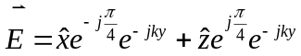 B. 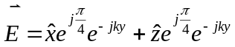
C. 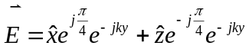 D. 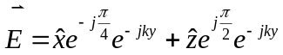
2. 下列电场矢量表达式中表示纯驻波的是（ ）。
A. 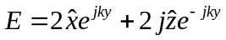 B. 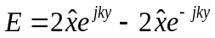
C. 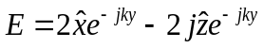 D. 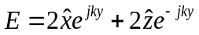
3. 以下有关导行电磁波的叙述，正确的是（ ）。
A．在同轴线中不能够传输TE和TM模式的导行电磁波；
B．矩形波导中可以传输的模式有TE波、TM波和TEM波；
C．矩形波导中TM波的最低传输模式是TM₁₁模式；
D．TEM波就是TE模式和TM模式电磁波的叠加。
四、 （本题10分）
如图所示，在真空中有一个半径为a的导体球，导体球不带电，在球外距离球心d₁=2a处有一个点电荷q₁，在距离球心d₂=3a处另有一点电荷q₂，两个电荷电量均为q。
d₁=2a
q₁
q₂
a
y
x
d₂=3a

O
当导体球不接地时，
（1）若用镜像法求解，则镜像电荷有哪几个？分别写出它们的电量大小和所在位置；
（2）求点电荷q₁和球心连线与球面交点处的感应电荷面密度。
提示：当导体球接地时，由镜像法可知，点电荷q₁的镜像电荷位于q₁与球心的连线上，与球心距离为a²/ d₁，电量大小为 -a q₁/ d₁

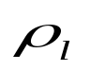
五、 （本题12分）
a
z
O
如图，真空中有一半径为a的圆形线电荷，电荷线密度为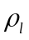，圆心位于坐标原点，圆的轴线定义为z轴。
（1）求圆心处的电场强度；
（2） 求以圆心为球心，半径为2a的球面上总的电通量；
（3）若此线电荷以角速度绕z轴匀速旋转，求空间中的电流密度，以及圆心处的磁场强度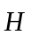。（电荷线上任一点的速率可以用公式计算）

六、 （本题20分）
真空中的平面电磁波，其磁场复矢量表达式为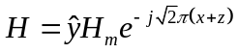
（1） 求波的传播方向、工作频率及对应的电场复矢量和瞬时值表达式；
（2） 若此平面波由真空入射到位于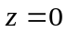处的真空与理想介质的分界面上（介质电磁参数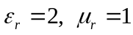），求入射角，反射角，折射角的大小，以及反射波和折射波波矢量表达式；此时电磁波入射方式是平行极化还是垂直极化？
七、 （本题8分）
已知一空气填充的矩形波导管，其宽、窄边尺寸为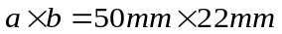，管壁是理想导体。当传输TE₁₀波时，电场复矢量表示为
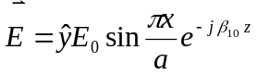
求：（1）工作频率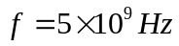时的传播常数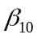、导波长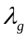； ？H？
（2）单模传输TE₁₀波的工作频率范围；
（3）若将此波导内部填充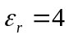的理想媒质，求波导能传输的电磁波的
最低工作频率。
八、 （本题10分）
自由空间中沿z轴放置的赫芝偶极子，远区电场表示为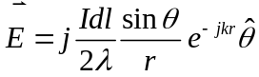，
求：（1）远区磁场的复矢量表达式；
远区的电场和磁场矢量满足麦克斯韦方程吗？为什么？
（2）远区的平均功率流密度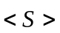表达式；
（3）若赫芝偶极子长为0.01m，其电流幅度为1A，频率为300MHz，
求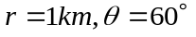处的电场强度模值

